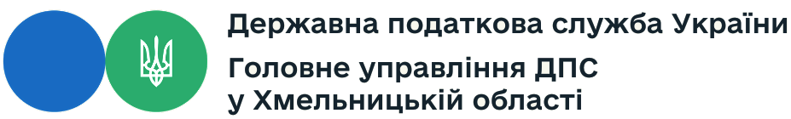
Аналітична довідка
про надходження до Головного управління ДПС у Хмельницькій області запитів на отримання публічної інформації
у січні - червні 2025 року

З метою забезпечення прозорості та відкритості діяльності, реалізації права кожного на доступ до публічної інформації забезпечується розгляд запитів щодо надання публічної інформації відповідно до Закону України від 13.01.2011 № 2939-VI «Про доступ до публічної інформації», які надійшли поштою, електронною поштою, іншими засобами зв'язку.

електронною поштою

За січень-червень 2025 року до Головного управління ДПС у Хмельницькій області надійшло 46 запитів на отримання публічної інформації.
Із загальної кількості запитів отримано:

поштою
кабінет ЕКПП

29

10

7

63 %
22 %
15 %

У розрізі категорій запитувачів відповідно до Закону у січні-червні 2025 року розглянуто запити від:
- фізичних осіб – 36;
- юридичних осіб – 4;
- громадських об’єднань – 6.

За результатами розгляду запитів на публічну інформацію:

